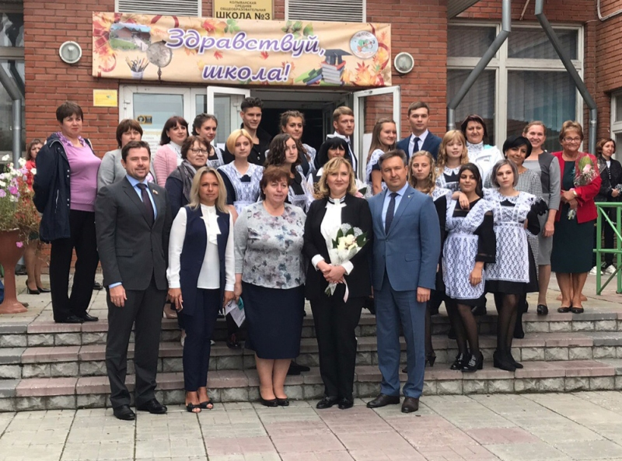

2 сентября в школах Колыванского района прошли праздничные мероприятия, посвященные Дню знаний. Глава Колыванского района Евгений Артюхов посетил торжественную линейку Колыванской СОШ № 3 и поздравил всех с началом нового учебного года. Член президиума регионального политсовета партии «Единая Россия», глава района Евгений Артюхов совместно с исполнительным секретарем местного отделения партии Ольгой Седышевой вручили первоклассникам подарки от партии «Единая Россия». Школьников, учителей и родителей Колыванской школы № 3 с днём знаний поздравил депутат Законодательного Собрания Новосибирской области Александр Аксёненко. Александр Сергеевич вручил лучшим педагогам и учебным коллективам Благодарственные письма. Также с новым учебным годом присутствующих поздравила Глава р.п.Колывань Нина Сурдина.

